كراسة رمضان
أجيال 2023

فعاليات ثانوي اعدادي
فعالية مشوار الالف ميل يبدأ بخطوة .......................................3
نصائح رمضان ...................................................................6
تغيير عاداتنا برمضان............................................................9
كيف رمضان عنا بالبيت ......................................................11

فعاليات ابتدائي
حصالة رمضان..................................................................13
لماذا نصوم......................................................................15
فعالية رمضانية ................................................................17
قيم رمضانية ...................................................................19
مبادرة جماهيرية لشبيبة أجيال .............................................21

فعالية مشوار الالف ميل يبدأ بخطوة

الأهداف:
- ان يتعرف الافراد الأجياليين على ماهية العادات المكتسبة
-مساعدة الافراد الأجياليين في بدء محاولة التغيير.
الفئة المستهدَفة: 12-18
المدة الزمنية: 60 دقيقة
المواد اللازمة: طباعة ملحق 1 حسب عدد افراد المجموعة.
سير الفعالية:
المرحلة لأولى افتتاحية 5 دقائق
احكي لأفراد المجموعة: بدي احكيلكو قصة :
في صديق الي بحكي إنّه بيوم من الأيّام صحي من النّوم مليان طاقة ومتحمّس، واتّصل لصديقه وقلّه تعال نروح نركض بالحديقة
صديقه حكاله: ممتاز! أنت بتعرف إنّه أنا دائمًا هناك، بشوفك قريبًا
والشّخص بحكي إنّه مش عارف شو كان صاير معه بنفس اليوم، بس كان عنده شعور إنّه بقدر يركض مسافات طويلة
التقى في صديقه وقلّه: بتحدّاك إنّي رح اتغلّب عليك بالركّض...
صديقه تجاهله
وبطريقة معيّنة فكّر الشّخص إنّه بقدر يتغلّب عكل عاداته السّيّئة وإنّه بقدر يعطي طاقة ١٠٠% إنّه يعمل أي إشي...
وبدأ يركض، ويركض، ويركض...
لحد ما بدأ يشعر بالدّوار، بطّل يشوف منيح، ووقع عالأرض...
وبعد ما أسعفوه...ورجع عبيته...راودته أفكار...وكانت درس للحياة بالنّسبة إله...
ما في شيء إسمه "طُرق مختصرة"
الأشخاص اللي عندهم لياقة بدنيّة، بستحقّوها، هذا مش سحر...كان نتيجة جهد وقرارات يوميّة واستمراريّة...
الأشخاص النّاجحين بستحقّوا النّجاح، النّجاح ما صار بيوم وليلة...
النّاس اللي عندهم حريّة ماليّة، نفس الشّيء، الإشي مبني عقرارات يوميّة...
وحكى إنّه صار يخيّر أولاده...
بدكم سوشيال ميديا أكثر، تمام، أرسموا المسار واعرفوا لوين بالآخر رح توصلوا...
بدكم قراءة أكثر، حلو، أرسموا مسار وشوفوا وين رح توصلوا...
مين اصدقائكم...وين بتروحوا... كيف بتقضوا وقت...
وهيك باختصار منتعلّم إنّه عاداتنا اليوميّة هي بتقرر مصيرنا، ومصيرنا ما بتغيّر لمجرّد شرارة تحفيز حسّينا فيها "فجأة"

المرحلة الثانية: 15 دقيقة
يتمنى الإنسان دوماً أن يُغير في حياته، وأن يفتح صفحةً جديدةً تغمُرها الأمل والسعادة والنجاح، إلّا أنّ الكثير من الناسِ يُعلّق هذا التغيير بحدوثِ أمرٍ ما، أو قدوم مناسبةٍ خاصةٍ، أو تحسّن في حالتهم الصحية أو المادية أو الاجتماعية،
ان شهر رمضان هو الشهر الوحيد بألسنه الذي يأتي معه التغيير بأروع الطرق الاجتماعية وألفه والمحبة بين الناس.
وزع على افراد المجموعة ملحق 1.

المرحلة الثالثة: 35 دقيقة
اقسم المجموعة الى مجموعات صغيره (حتى ثلاثة بكل مجموعة)
اطلب من الافراد مشاركة بعضهم البعض بما كتبوه والتفكير ومساعدتهم بعضهم البعض.
تلخيص: 5 دقائق
يسعى الإنسان باستمرار للتغيير وإحداث الفرق في حياته؛ من أجل تحقيق السعادة والرضا، إلّا إنّه قد يغفل عن الهدف من التغيير الذي يُجهد نفسه ليصل إليه ألا وهو النجاح، فعن أيّ نجاح يتحدث وأيّ نجاح يسعى لتحقيقه، هنا تكمن المشكلة، وتحدث الفروقات لدى الأشخاص، في تفكيرهم وأهدافهم؛ فالنجاح الأسمى الذي يجب أن يسعى لتحقيقه الشخص هو رضوان الله تعالى؛ إلّا أنّ كثرة مشاغل الحياة وغفلة الإنسان تجعله يبتعد عن هدفه الأساسي من الحياة، فيُشغل نفسه في أهدافٍ صغيرة، ثم شيئاً فشيئاً إلى أن يبتعد كل البعد عن الهدف الأسمى؛ فيصبح نجاحه وسعيه وراء التغيير بلا فائدة تُرجى؛ ولذلك على الإنسان أن يستحضر النية دائماً قبل الإقدام على أي عملٍ يقوم به، فيتحقّق النجاح له في الدنيا والآخرة

ملحق 1
تعلم مهارة أن تختلي بنفسك مرة كل شهر لتكتب قائمة بإنجازاتك وماذا عليك أن تنجز، واستعرض جميع جوانب حياتك واكتب ما يعجبك وما لا يعجبك في كل منها.
قد تساعدك هذه الأسئلة على اختبار مدى رضاك عن حياتك:
- هل أنت راضٍ عن شخصيتك؟
___________________________________________________________
- هل لديك مهارات تشعر أنك لم تستغلها بعد؟
___________________________________________________________
- هل لديك وقت فراغ؟
___________________________________________________________
- هل من عاداتك تضييع الوقت؟
___________________________________________________________
- هل أنت راض عن علاقاتك، وأهمها علاقتك مع نفسك؟
___________________________________________________________

- هل تشعر أنك تبالغ في التفكير في الماضي وتنسى أن تعيش الحاضر؟
___________________________________________________________
- هل صحتك جيدة؟
___________________________________________________________
- هل تضمن أن تبقى بصحة جيدة عندما تصبح كبيراً في السن (طبعاً كل شيء بأمر الله، لكن المقصد هنا هو هل نمط حياتك صحي ليساعدك لتبقى صحتك جيدة لوقت طويل)؟
___________________________________________________________
- هل تستغل التكنولوجيا كما يجب؟
___________________________________________________________

- هل تعتمد على التكنولوجيا اعتماداً كلياً يلغي علاقاتك ويهدر وقتك وطاقاتك؟
___________________________________________________________
ستعطيك الأسئلة السابقة فكرة بسيطة عن حياتك الحالية، وتعطيك فكرة أولية من أين تبدأ، ولتعرف المزيد عن كيفية تغيير حياتك للأفضل أكمل هذا المقال.

فعالية نصائح رمضانية
الأهداف:
- مشاركة الافراد الأجياليين بعضهم البعض لنصائح رمضانية تسهل عليهم الصيام.
الفئة المستهدَفة: 12-18
المدة الزمنية: 40 دقيقة
المواد اللازمة: أوراق واقلام، هواتف ذكية او حواسيب.
سير الفعالية:
المرحلة الاولى: 20 دقيقة
اشرح لأفراد المجموعة صيام شهر رمضان هو تحدي بحد ذاته , فمن الاكل اربع وخمس وجبات باليوم يطلب منا اكل وجبتان باليوم لمدة شهر كامل. سنحاول اليوم مساعدة بعضنا البعض على تجاوز هذا التحدي,
نقسم افراد المجموعة الى مجموعات صغيرة
نسأل افراد المجموعة ما الذي يسهل عليك الصوم في شهر رمضان؟
اكتبوا 4 نصائح تهدوها لبعضكم البعض عن السحور الصيام خلال اليوم الفطور وما بعد الفطور
كل مجموعة تشارك باقي المجموعات بنصائحهم.
في ملحق 1 بعض الصور التي يمكن عرضها للأفراد وشرح النصائح لهم.

المرحلة الثانية: 20 دقيقة
في هذه المرحلة من الفعالية سنتحدث عن ضبط النفس.
اسال افراد المجموعة هل فكرتم يوما بأشخاص يصعب عليهم الصيام؟
اجمع منهم الأجوبة واسألهم :
هل فكرتم يوماً بمسلمين يعملون بأماكن عمل يتواجد فيها الغير مسلمين؟ كيف يكون يومهم وهم يروون الاخرين يأكلون وهم لا يستطيعون ذلك؟ هل فكرتم بالعمال الذين يعملون في المطاعم؟
فكيف يفعلون هذا؟ كيف يضبطون أنفسهم بهذه الطريقة؟
قل لأفراد المجموعة هذا ما سنحاول البحث عنه واستكشافه
قسم المجموعة الى ازواج واطلب منهم البحث بالأنترنت عن طريق الهاتف عن ضبط النفس
ومشاركة شريكهم بالنتائج التي وجدوها.

للتلخيص: 5 دقائق
اسال افراد المجموعة ماذا تعلمنا اليوم؟ واطلب منهم التلخيص بكلماتهم.
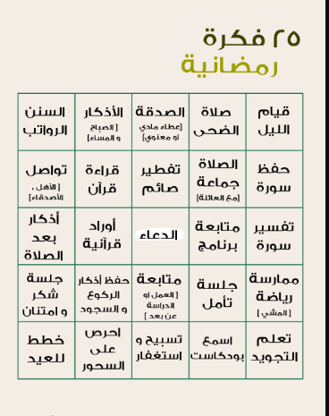
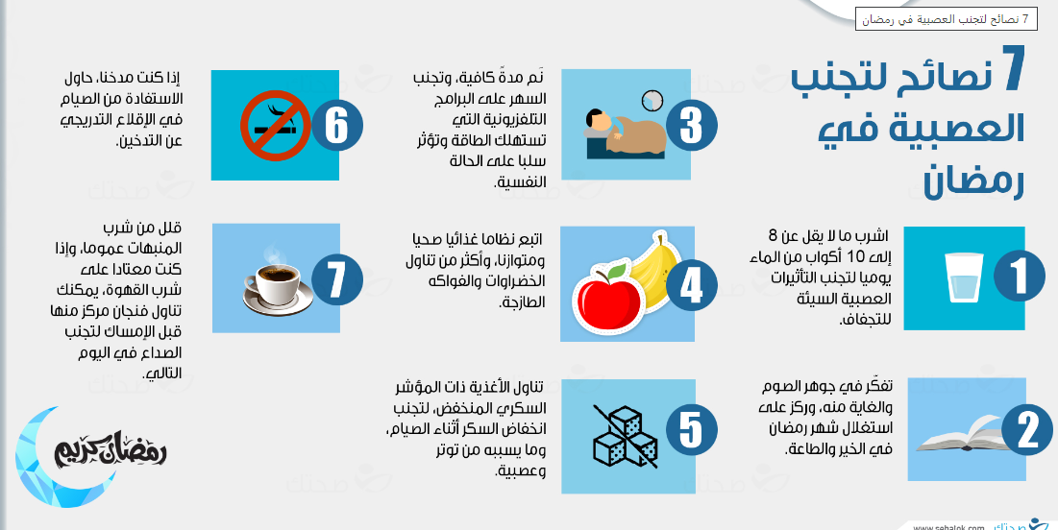
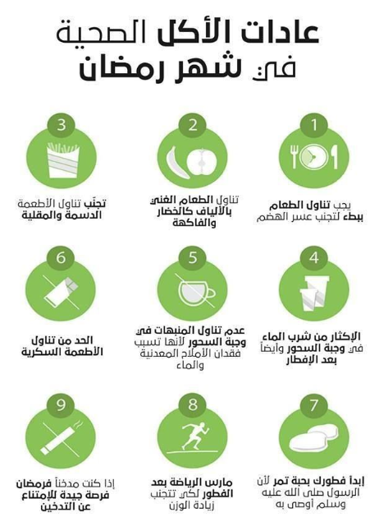
فعالية تغيير عاداتنا برمضان
الأهداف:
• مشاركة الافراد الأجياليين في العادات التي يتمنون تغييرها
• ان يفكر الافراد الأجياليين في خطوات عملية لتغيير هذه العادات
الفئة المستهدَفة: 12-18
المدة الزمنية: 40 دقيقة
المواد اللازمة: طباعة ملحق 1 حسب عدد افراد المجموعة.
سير الفعالية:
المرحلة لأولى افتتاحية 5 دقائق
اشرح لأفراد المجموعة:
يسعى الكثيرون دائمًا إلى تطوير سماتهم الشخصية وتقبل ذاتهم، ويُعد شهر رمضان فرصة ذهبية يجب أن يستغلها كل من يريد الانطلاق نحو تغيير حياته للأفضل.
وها نحن في فرصة للتغيير فرصة لا نملك مثلها كثيرًا! وهي نقطة انطلاقة! تحتاج إلى قرار فقط! قرار بالتغير!
نعيش في رمضان أجواء رمضانية رائعة، وهي فرصة يسوقها الله إلينا كل عام؛ لنعيد برمجة أنفسنا ايجابيًا، وسط هذه الأجواء الإيمانية المفعمة بالنقاء والصفاء الروحي، إذن وبما إن معظمنا قد تغيرت عاداته خلال رمضان، فإن فرصته كبيرة جدًا في تغيير عاداته الضارة، وذلك بأن يبدأ بتأسيس عادات جديدة ايجابية، وأن لا يترك الفرصة للعادات السيئة بإعادة غرس نفسها من جديد!
هذا إلى جانب أن الصوم نفسه بيئة خصبه جدًا للتغيير لما يحوي من شفافية وسمو روحي لاكتساب عادات إيجابية جديدة، وهنا لابد أن نذكر: أنك لا تستطيع إزالة أي عادة غير مرغوبة إلا بزرع عادة مرغوبة بدلا منها، أي لا يكفي أن أقلل من اللعب على الحاسوب بل لابد من إحلال عادات إيجابية أخرى لتساعدني.

المرحلة الثانية: 30 دقيقة
اشرح لأفراد المجموعة الخطوات الموجودة في ملحق 1.
ثم اطلب منهم تقسيم نفسهم الى ازواج (ليختار كل طالب طالباً يثق فيه)
شجعهم لمشاركة العادة السيئة التي يتمنون التخلص منها
بعد ذلك فليفكروا في كيفية تطبيق ال 7 خطوات للتخلص من هذه العادة.

نلخص الفعالية
ونطلب من عدة افراد مشاركة باقي المجموعة
تلخيص: 5 دقائق
- كيف شعروا بالتحدث عن التغيير؟

ملحق 1 – كيف نغير من عاداتنا في رمضان
• تغيير البيئة
يجب عليك محاولة تغيير بيئتك لجعل السلوكيات غير المرغوب فيها صعبة قدر الإمكان. وهذا له فائدتان، أولا: يؤدي تغيير محيطك المادي إلى تقليل فرصة تذكيرك بالسلوك غير المرغوب فيه. وثانيا: إذا كانت العادة متوغلة، وكانت البيئة غير مساعدة على أداء السلوك الجديد، فلديك في هذا التغيير فرصة أكبر لإيقاف نفسك.
• تجنيد شخص آخر
استخدم الأشخاص من حولك للمساعدة، إذ إن ردود الفعل التي نحصل عليها من الآخرين هي وسيلة قوية لمساعدتنا في وقف عاداتنا السيئة. واسمح كذلك للآخرين بتقديم اقتراحات حول الأشياء التي فعلوها للتغلب على عاداتهم السيئة، فمشاركة النصائح والحيل تعد طريقة رائعة لتحسين استراتيجيات تغيير سلوكك.
• تذكير عقلي
يعد التذكير الذاتي طريقة بسيطة للتخلص من العادة السيئة، فأنت تحتاج فقط إلى حث عقلك على الاستمرار في إخبار جسمك في كثير من الأحيان بعدم ارتكاب مثل هذه الأخطاء. على سبيل المثال، لنفترض أن لديك عادة التحدث أكثر من اللازم أثناء الاجتماع، فعليك في كل مرة تقوم بذلك، تذكير نفسك عقليا بأنك قمت بها مرة سابقة، وابذل جهدا واعيا وبعد أيام قليلة ستلاحظ تحسنا، وتراجعا في ممارسة هذه العادة.
• حدد المحفزات
كل عادة لها محفز مرتبط بها. على سبيل المثال، يشعر المدخن بالرغبة في التدخين بعد الغداء أو أثناء وجوده مع مجموعة من الأصدقاء المدخنين. ولأن كل عادة سيئة لها بعض الدوافع، عليك أن تحدد تلك الخاصة بك، وكلما ظهرت عادتك السيئة في الصورة، اسأل نفسك، ما الذي جعلك تفعل ذلك؟
وعندما تكون في الأيام الأولى للإقلاع عن هذه العادة، يجب أن تتجنب المحفز تماما بسبب الدافع القوي الذي تشعر به. ويجب على المدخنين التوقف عن الذهاب إلى منطقة التدخين لمرافقة أصدقائهم المدخنين، كما يجب على مدمني الهاتف ترك هواتفهم دون شحن، لأنك إذا لم تقم بذلك، فستكون فرص الانزلاق مرة أخرى أعلى.
• خطة للفشل
يتمكن معظم الناس من التخلص من العادة السيئة لبضعة أيام، ثم إن زلة واحدة تجعل الأمر يتعثر مجددا. مثل هذه الانتكاسات تحدث غالبا إذا كنت لا تخطط للفشل المتوقع، فأثناء عملية التخلص من العادة السيئة، أخبر نفسك أنك إذا انزلقت مرة واحدة، فستعود في اليوم التالي إلى طريق التخلص من العادة السيئة.
• ابق مشغولا
إذا كنت مشغولا فإن عقلك يبقي نفسه مشغولا، فتقل فرص ممارسة عادتك التي تريد التخلص منها، وعندما تتوقف عن عادة سيئة، حاول الانخراط في شيء تحبه، فيكون من الأسهل عليك البقاء بعيدا.
• استخدم التذكيرات المرئية والمعلوماتية
كبشر، نحن كائنات بصرية نحب أن ننظر ونشعر بالأشياء، لذا يفضل استخدام مؤشر مرئي مثل ملاحظات لاصقة أو استخدام تطبيق ما يخبرك بمدة الإقلاع عن عادتك السيئة. ويبدو ذلك حيلا بسيطة لن تؤثر على عادتك، لكنها تحدث فرقا.

فعالية كيف رمضان عنا بالبيت؟
الأهداف:
- ان يبحث الافراد الأجياليين ويتعمق بالقيم الإنسانية برمضان.
-مشاركة الافراد الأجياليين عن الطقوس والعادات في رمضان في البيت.
الفئة المستهدَفة: 12-18
المدة الزمنية: 45 دقيقة
المواد اللازمة: هواتف مع الطلاب، ملحق 1 مطبوع على عدد افراد المجموعة, أقلام.
سير الفعالية:
المرحلة لأولى 15 دقيقة
نقسم المجموعة لمجموعات صغيره (3 او 4 افراد بكل مجموعة)
نطلب من كل مجموعة البحث بالأنترنت عن طريق الهواتف عن قيمة إنسانية لشهر رمضان ( 5 دقائق)
والبحث عن القيمة وتسجيل كيف تتجلى هذه القيمة بشهر رمضان.
بعد البحث والنقاش كل مجموعة تعرض امام الكل.

المرحلة الثانية: 20 دقيقة
نقسم المجموعة الى ازواج
كل زوج يخبر شريكه عن العادات التي يقومون بها في بيتهم خلال اليوم ( 10 دقائق)
ركزوا على السحور وخلال اليوم وخلال الفطور والسهر بعد الفطور.

بعد الانتهاء اطلب منهم الجلوس بشكل دائري
كل طالب عليه اخبار المجموعة عن امرين ممتعان سمعهما من شريكة.

المرحلة الثالثة: 10 دقيقة ( لعبة (XO
كل طالب يحصل على ملحق 1 مطبوع
اشرح لهم ان هذه الفعالية تشبه ال XO ولكن بطريقه مختلفة قليلاً.
على كل طالب التجول بالغرفة وسؤال افراد المجموعة عن 3 اكلات يحبونها في بيتهم برمضان
كل طالب يجيب يُكتب اسمه بالمربع مع الثلاث اكلات التي يحبون ان يأكلوها في بيتهم برمضان.
خلال تعبئة الجدول اول شخص يحصل على اسم اكله معينه موجودة ثلاث مرات ويمكنه شطبهن معا يربح.
للتلخيص: 5 دقائق
اسال افراد المجموعة ماذا تعلمنا اليوم؟ واطلب منهم التلخيص بكلماتهم.
ملحق 1
الاسم: __________________  اكلة 1 ___________________  اكلة 2 ___________________  اكلة 3 ___________________ | الاسم: __________________  اكلة 1 ___________________  اكلة 2 ___________________  اكلة 3 ___________________ | الاسم: __________________  اكلة 1 ___________________  اكلة 2 ___________________  اكلة 3 ___________________
الاسم : __________________  اكلة 1 ___________________  اكلة 2 ___________________  اكلة 3 ___________________ | الاسم: __________________  اكلة 1 ___________________  اكلة 2 ___________________  اكلة 3 ___________________ | الاسم: __________________  اكلة 1 ___________________  اكلة 2 ___________________  اكلة 3 ___________________
الاسم: __________________  اكلة 1 ___________________  اكلة 2 ___________________  اكلة 3 ___________________ | الاسم: __________________  اكلة 1 ___________________  اكلة 2 ___________________  اكلة 3 ___________________ | الاسم: __________________  اكلة 1 ___________________  اكلة 2 ___________________  اكلة 3 ___________________

فعالية حصالة رمضان
الأهداف:
- ترغيب الافراد الأجياليين بالزكاة وحثهم عليها
الفئة المستهدَفة: 9-12
المدة الزمنية: 30 دقيقة
المواد اللازمة: بريستول كبير، مقصات، صمغ، ألوان، زينة.
سير الفعالية:
المرحلة لأولى افتتاحية 10 دقائق
أخبر افراد المجموعة اننا سنتحدث عن الزكاة في هذه الفعالية
- اسالهم ما الذي تعرفونه عن الزكاة؟
ارسم شمس الأفكار على اللوح واكتب كل ما يقال.
لخص الزكاة بكلماتك الخاصة ثم اسالهم:
- ما هي فوائد الزكاة؟ ولماذا هي الركن الثالث في الإسلام؟

اشرح لأفراد المجموعة ان إعطاء الفقراء المال هو فريضة على المسلمين ولذلك سنقوم نحن الصغار بدور بسيط ومحاولة إعطاء الفقراء من مالنا الشخصي عن طريق وضع بضع شواقل كل أسبوع في حصالة واخر شهر رمضان نعطي الحصالة لأهلنا كي يتصدقوا على الفقراء.
المرحلة الثانية: 30 دقيقة
اشرح لأفراد المجموعة أننا الان سنقوم بصنع حصالة عن طريق أوراق الكرتون لاستعمالها كحصالة للمحتاجين برمضان. واخر شهر رمضان سنتصدق بالمبلغ المالي الذي جمعناه في هذه الحصالة.
اشرح لأفراد المجموعة كيفية الرسم والقص وتلزيق الحصالة. بعدها اطلب منهم تزيينها وكتابة الجمل التشجيعية.
للتلخيص: 5 دقائق
اسال افراد المجموعة ماذا تعلمنا اليوم؟ واطلب منهم التلخيص بكلماتهم.

صورة توضيحية للمنتج النهائي:
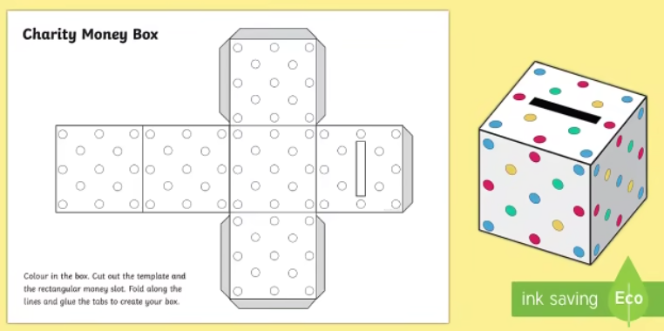

للمرشد: ممكن استعمال ملصقات أجيال او أي طريقة تسويقية لأجيال عن طريق الحصالة.

لماذا نصوم
الأهداف:
  - أن يتعرف الافراد الأجياليين على أراء مختلفة حول الصوم
الفئة المستهدَفة: 9-13
المدة الزمنية:45 دقيقة
المواد اللازمة: طباعة البطاقات، اقلام، اوراق فارغة.

للمرشد : هدفنا ان يناقش افراد المجموعة موضوع الصوم بطريقة تمكنهم من التحدث وابداء الآراء المختلفة حول الموضوع.

المرحلة الأولى: 30 دقيقة
يعطى كل فرد من افراد المجموعة البطاقتين التاليتين ويطلب منهم الكتابة والتعبير عن رأيهم:

أصوم لانني_____________________________________________________________
أصوم لان الصوم _________________________________________________________
اصوم لان الله سبحانه وتعالى________________________________________________

- الصوم من وجهة نظري أنا______________________________________________
- أهمية الصوم _____________________________________________________
- ما هي فوائده______________________________________________________
- لماذا فرض الله الصوم علينا؟___________________________________________

نقاش مع افراد المجموعة , اسال افراد المجموعة :
- لماذا نصوم ؟
- ما أهمية الصوم ؟
- ما فوائده ؟
- لماذا فرض الله علينا الصوم ؟
للمرشد: مهم ان نشرح لأفراد المجموعة انه لا يوجد إجابات خاطئة وكلً منا لديه أسبابه الخاصة في اتباع او عدم اتباع التعاليم الربانية.

المرحلة الثانية: 15 دقيقة
عن طريق شمس الأفكار
اسال افراد المجموعة ما هي الاثار المترتبة على عملية الصيام؟
الإجابات:
- يقلل من مستويات السكر بالدم
- يساعد في محاربة الالتهابات وامراض الحساسية.
- تعزيز صحة القلب
- يعزز وظائف الدماغ
- يساعد في انقاص الوزن عن طريق حرق الدهون
- يساعد في إزالة السموم
- يريح الجهاز الهضمي
- يعالج ارتفاع ضغط الدم
- يعزز جهاز المناعة
- يعزز العادات الغذائية الصحية

للتلخيص: 5 دقائق
اسال افراد المجموعة ماذا تعلمنا اليوم؟ واطلب منهم التلخيص بكلماتهم.

فعالية رمضانية
الأهداف:
  - أن يتعرف الافراد الأجياليين على بعض مميزات شهر رمضان المبارك في بيوت افراد المجموعة.
الفئة المستهدَفة: 9-12
المدة الزمنية: 40 دقيقة.
المواد اللازمة: برستول ابيض، أوراق، أقلام، ألوان، طباعة ملحق 1.
سير الفعالية:
المرحلة الاولى: 20 دقيقة
لا شك أن رمضان شهر متميز عن بقية اشهر السنة, اذ يتغير فيه سلوكنا، وتختلف مواعيد عملنا, واكلنا, ونومنا ويتميز رمضان بأنواع معينة من الاطعمة, والالعاب خاصة للصغار.
يقوم المرشد بتحضير بطاقات عليها اسئلة من واقع رمضان مثل( اكلات مميزة ,العاب وامسيات, اوقات مع الاسرة, آيات قرآنية واحاديث عن رمضان).
يحضر المرشد بطاقات حسب عدد المجموعات لديه. وتقسم الفرقة الى مجموعات (3-4 افراد في المجموعة), توزع بطاقة واحدة على كل فرقة, وتبدأ المجموعات بتعبئة الاجابات على ورقة خارجية وبعد 3 دقائق, تنتقل البطاقات من فرقة الى اخرى, لتحاول كل مجموعة الاجابة على البطاقات.
المرحلة الثانية: 20 دقيقة
يقوم المرشد اعطاء مهام لكل مجموعة ان تلخص كل بطاقة على برستول كبير وعرضه امام المجموعة كلها
بذلك يكون الطلاب قد تعرفوا على سلوكيات امسيات واكلات وما ذكر في القران عن رمضان.
يمكن أن تكون الفعالية على شكل مسابقة: يسجل المرشد نقاط مهمة, لبحثها مع طلابه بعد الانتهاء من الاجابة على البطاقات.
للتلخيص: 5 دقائق
اسال افراد المجموعة ماذا تعلمنا اليوم؟ واطلب منهم التلخيص بكلماتهم.
أكلات مميزة في رمضان | ألعاب يمارسها الصغار في أمسيات رمضان؟
أعمال افراد العائلة في الساعة الأخيرة قبل الافطار | آيات كريمة تشير الى الصوم

قيم رمضانية
الأهداف:
أن يتعرف الافراد الأجياليين على القيم الرمضانية من بين مجموعة قيم يختارها المرشد
الفئة المستهدَفة: 9-12
المدة الزمنية: 45 دقيقة
المواد اللازمة: طباعة ملحق 1

المرحلة الأولى: 20 دقيقة
نقسم المجموعةإلى مجموعات صغيرة ( 4-5 فراد بكل مجموعة ) ثم يوزع المرشد البطاقات على المجموعات.
يطلب المرشد من أفراد المجموعة ترجمة القيم المكتوبة على البطاقات إلى معايير سلوكية وكتابتها على البطاقة من الخلف.
المرحلة الثانية – 10 دقيقة
يقوم ممثل عن كل مجموعة بعرض ما توصلت اليه مجموعته.
المرحلة الثالثة – 15 دقيقة
اسال افراد المجموعة:
- هل كانت ثمة صعوبة في ترجمة القيم إلى معايير سلوكية؟ كيف تغلبتم عليها؟
- هل توجد معايير سلوكية اخرى لهذه القيم ولم تذكر؟
- هل ثمة فرق بين سلوك الناس في شهر رمضان المبارك وبين سلوكهم في الأيام العادية؟ ما هو؟ لماذا؟
- ماذا يجب أن نعمل ليصبح سلوكنا في الأيام العادية شبيهًا بسلوكنا في رمضان المبارك؟
- هل كان لأجيال تأثير على تغيير سلوكي لأحدى هذه القيم؟
- أي من القيم التي ذكرت كانت لي تجربة شخصية في تطبيقها في حركة أجيال؟
للتلخيص: 5 دقائق
اسال افراد المجموعة ماذا تعلمنا اليوم؟ واطلب منهم التلخيص بكلماتهم.

العطاء | المساواة
التعاون | الايمان
التواضع | الأمانة
المشاركة | الاخلاص
الاستقامة | الحق
العفة | المساعدة
التحمل | الصبر

مبادرة جماهيرية في شهر رمضان
الأهداف:
- ان يشترك الطالب في مشروع خيري بمشاركة الاهل
- ان تأخذ الام دور المثل الاعلى لابنها في مساعدة الغير
- اعطاء الفرصة للطلاب لتنمية روح العطاء لديهم
الفئة المستهدَفة: 9-12, الامهات
المدة الزمنية: 90 دقيقة
المواد اللازمة: ملحق 1 عن العطاء ومساعدة الغير, ادوات لصنع الكعك, مستلزمات الكعك.

المساعدة التعاون, التواضع, المشاركة, العطاء هي مميزات المرشد والمنتسب لشبيبة اجيال بحيث انه يشارك في تطبيق هذه القيم على ارض الواقع, فكرنا في شبيبة اجيال طرح هذا الموضوع في الشهر الفضيل شهر رمضان, بحيث يقوم الطالب بمشاركة والدته بالقدوم الى الفرع وصنع الحلوى والكعك وتوزيعه على الفقراء والمحتاجين في المدينة او القرية التي يسكنون بها.

المرحلة الأولى :30 دقيقة
يقوم المرشد بشرح الفعالية للطلاب والبدأ في توزيع بطاقات كتب عليها :
"رمضان شهر الخير.. ماذا يمكنني ان اقدم للغير.."
- يقسم المرشد الطلاب إلى مجموعات من 4-5 طلاب.
- يوزع المرشد البطاقات على المجموعات.
- يطلب المرشد من أفراد المجموعة ترجمة القيمة المكتوبة على البطاقة إلى معايير سلوكية وكتابتها على البطاقة.

المرحلة الثانية :30 دقيقة
يقوم ممثل عن كل مجموعة بعرض ما توصلت اليه مجموعته.

المرحلة الثالثة :30 دقيقة
يقوم المرشد بتوزيع المهام على الامهات والطلاب بحيث انهم يقومون في مساعدة بعضهم البعض في تحضير الحلوى ومتابعة جميع مراحل التحضير، وعلى كل مجموعة من الطلاب ان ترتب مراحل توزيع الحلوى في القرية او المدينة بحسب المناطق.
يمكن وضع ملصق اجيال مع الشعار وكتابة رمضان شهر الخير على العلبة.
وكل رمضان ونحن لمجتمع افضل متقدمون..

يمكن للمجموعة ان تقترح افكار اخرى لتقدم المساعدة لأهل البلد المحتاجين: طرود غذائية, أمسية ثقافية, جمع تبرعات, ملابس للعيد, هدايا للعيد, توزيع تهنئة, وامور كثيرة يمكن ان يقترحها الطلاب انفسهم.

ملحق:1
المساعدة التعاون المشاركة التواضع العطاء
أجيال
شهر رمضان

"رمضان شهر الخير.. ماذا يمكنني ان اقدم للغير.."
________________________________________________________________________________________________________________________________________________________________________________________________________________________________________________________________________________________________________________________________________________________________________________________________________________________________________________________

"رمضان شهر الخير.. ماذا يمكنني ان اقدم للغير.."
________________________________________________________________________________________________________________________________________________________________________________________________________________________________________________________________________________________________________________________________________________________________________________________________________________________________________________________

